Důvodová zpráva

- Přijetí daru nemovitých věcí (pozemků a stavby účelové komunikace) v k.ú. Poruba, obec Ostrava od Moravskoslezského kraje;
- Účelem přijetí daru je majetkoprávní vypořádaní v rámci dokončené stavby „Silnice I/11 Ostrava, prodloužená Rudná – hranice okresu Opava“;
- Celková výměra pozemků je 132 m²;
- Hodnota nemovitých věcí dle účetní evidence dárce činí celkem 173 770 Kč;
- Svěření nemovitých věcí městskému obvodu Poruba, který souhlasí s nabytím a následným svěřením;
- Rada města dne 19.11.2024 souhlasila s přijetím daru nemovitých věcí v k.ú. Poruba a jejich svěření městskému obvodu dle bodu 1) až 3) předloženého usnesení a uzavřít darovací smlouvu.

Pozemek parc. č. | Výměra v m² | Účetní hodnota v Kč
2953/38 | 91 | 43 680
2953/39 | 41 | 19 680
Komunikace na pozemku parc. č. 2953/39 |  | 110 410

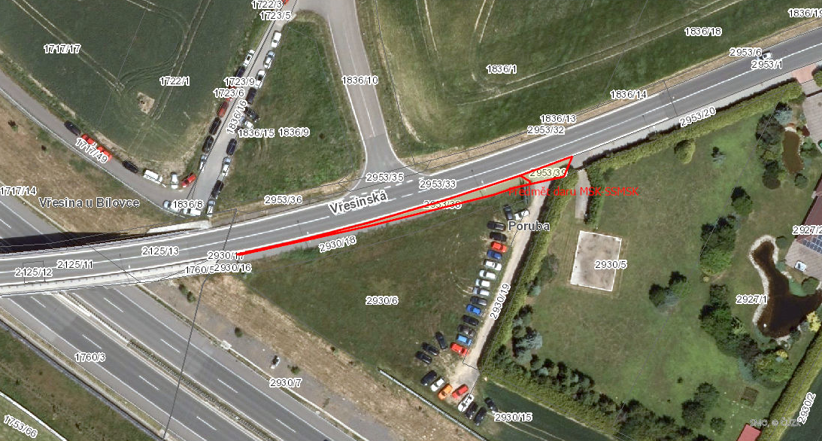

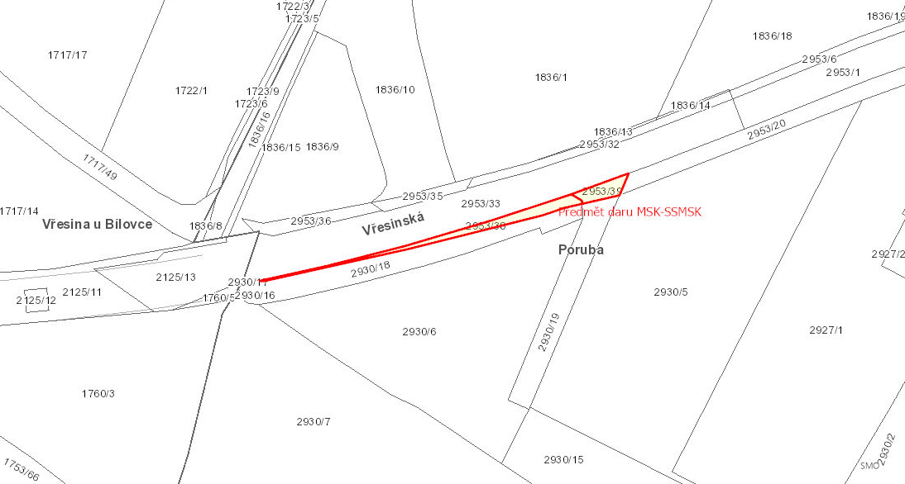
Předmět
Pozemky a stavba účelové komunikace v katastrálním území Poruba, obce Ostrava, a to:

- pozemek parc.č. 2953/38, ostatní plocha, ostatní komunikace, o výměře 91 m²,
- pozemek parc.č. 2953/39, ostatní plocha, ostatní komunikace, o výměře 41 m² včetně stavby účelové komunikace.

Pozemky se nachází v lokalitě ulice Vřesinská, Poruba.
(dále též Předmět daru)

Přílohu č. 1 návrhu usnesení předloženého materiálu tvoří katastrální snímek (Příloha č. 1.1), letecký snímek (Příloha č. 1.2), snímek majetkové poměry (Příloha č. 1.3),

Žadatel - dárce
Moravskoslezský kraj, 28. října 2771/117, Moravská Ostrava, 702 00 Ostrava, IČO: 708 90 692, zastoupený Správou silnic Moravskoslezského kraje, příspěvkovou organizací, se sídlem Úprkova 795/1, Přívoz, 702 00 Ostrava.
(dále též Dárce)

Přílohu č. 3 návrhu usnesení předloženého materiálu tvoří návrh darovací smlouvy.

Účel
Majetkoprávní vypořádání v rámci dokončené stavby „Silnice I/11 Ostrava, prodloužená Rudná - hranice okresu Opava“.

Doplňující informace
V Předmětu daru je vedeno kabelové vedení veřejného osvětlení a na pozemku parc.č. 2953/38 v k.ú. Poruba, obec Ostrava se nachází sloup veřejného osvětlení. Veřejné osvětlení bude předmětem samostatného vypořádání mezi Ředitelstvím silnic a dálnic s.p. (dále též ŘSD) a statutárním městem Ostrava (dále též SMO).

Dále na pozemku parc.č. 2953/38 v k.ú. Poruba, obec Ostrava, v rámci výše uvedené stavby byla vybudovaná účelová komunikace - asfaltový chodník, označován jako stavební objekt SO 125.1 úprava silnice III/4692 (dále jen chodník), který bude předmětem vypořádání mezi ŘSD a SMO.

V současné době se zároveň řeší majetkoprávní vypořádání k navazujícímu pozemku parc.č. 2930/18 v k.ú. Poruba, obec Ostrava, ostatní plocha, ostatní komunikace, na němž je taktéž umístěna část chodníku a vedeno kabelové vedení veřejného osvětlení. Předmětné stavební objekty budou řešeny v rámci majetkoprávního vypořádání mezi ŘSD a SMO.

Důvodem nabytí předmětných nemovitých věcí je sjednocení vlastnictví pozemků a staveb účelových komunikací, a to v rámci majetkoprávního vypořádání realizace stavby „Silnice I/11 Ostrava, prodloužená Rudná - hranice okresu Opava“ mezi ŘSD a SMO.

Navazující pozemek parc.č. 2953/20 v k.ú. Poruba, obec Ostrava, ostatní plocha, ostatní komunikace, je ve vlastnictví statutárního města Ostrava, svěřen městskému obvodu Poruba.

Pro odstranění pochybností Předmětem daru není stavba chodníku na pozemku parc.č. 2953/38 v k.ú. Poruba, obec Ostrava, umístěná na Předmětu daru. Převod stavby chodníku bude řešen samostatně v rámci vypořádání mezi ŘSD a SMO.

Hodnota Předmětu daru dle účetní evidence Dárce činí celkem 173 770 Kč, a to:
U pozemku parc. č. 2953/38 43 680 Kč.
U pozemku parc. č. 2953/39 19 680 Kč.
Stavby účelové komunikace na pozemku parc.č. 2953/39 110 410 Kč.

Na Předmětu daru neváznou žádné dluhy, věcná břemena, zástavní práva, ani další práva třetích osob, která by jej zatěžovala, vyjma věcných břemen evidovaných v katastru nemovitostí na listu vlastnictví č. 1871, k.ú . Poruba, obec Ostrava, a to k pozemku parc.č. 2953/38 - věcné břemeno zřizování a provozování vedení inženýrské sítě - vzdušného venkovního vedení VN, s právem vstupu a vjezdu v souvislosti s jeho zřízením, stavebními úpravami, opravami a provozováním v rozsahu GP č. 2795-403-37/2014 s oprávněním pro ČEZ Distribuce, a. s.

Stanoviska
Zastupitelstvo městského obvodu Poruba vydalo dne 11. 6. 2024 souhlasné stanovisko k nabytí Předmět daru dle bodu 1) předloženého usnesení.

Přílohu č. 2 návrhu usnesení předloženého materiálu tvoří přípis Ředitelství silnic a dálnic (Příloha č. 2.1), doplnění Správy silnic Moravskoslezského kraje (Příloha č. 2.2) a stanovisko městského obvodu (Příloha č. 2.3).

Vzhledem k souhlasnému stanovisku městského obvodu a charakteru pozemku odbor majetkový nepožadoval stanoviska odborů MMO a MAPPA.

Projednáno v radě města
Předložený návrh byl projednán v radě města dne 19.11.2024. Rada města na své schůzi souhlasila s přijetím daru nemovitých věcí a jejich svěření městskému obvodu dle bodu 1) až 3) předloženého usnesení a uzavřít darovací smlouvu.

Upozornění
Tento materiál obsahuje informace podléhající ochraně osobních údajů, které by neměly být zveřejňovány dle zák.č. 106/1999 Sb., o svobodném přístupu k informacím, ve znění pozdějších předpisů, jelikož jsou chráněny zák.č. 110/2019 Sb., o zpracování osobních údajů.

